CESTOVATELSKÝ PODVEČER

NORSKO
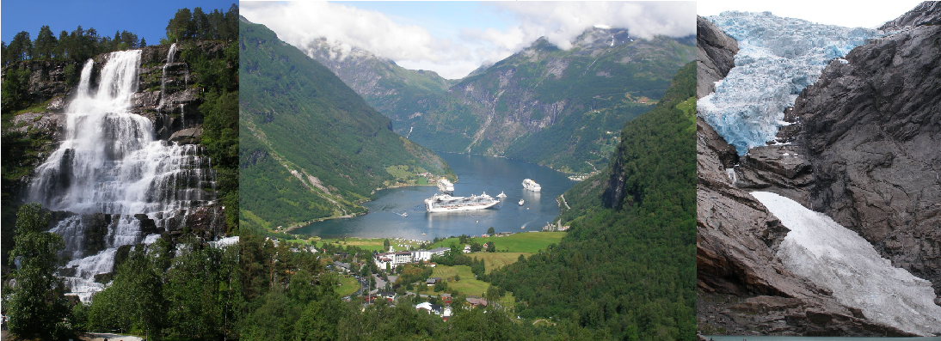

Ekumenické centrum Archa, ulice Lýskova, Bystrc

23.2.2014 v 17 h
zvou Barešovi a Velanovi

